QUY TRÌNH
KỸ THUẬT TRỒNG CÂY CÀ CHUA
(Lycopesicum esculentum Mill)
Tên tiếng Anh: Tomato
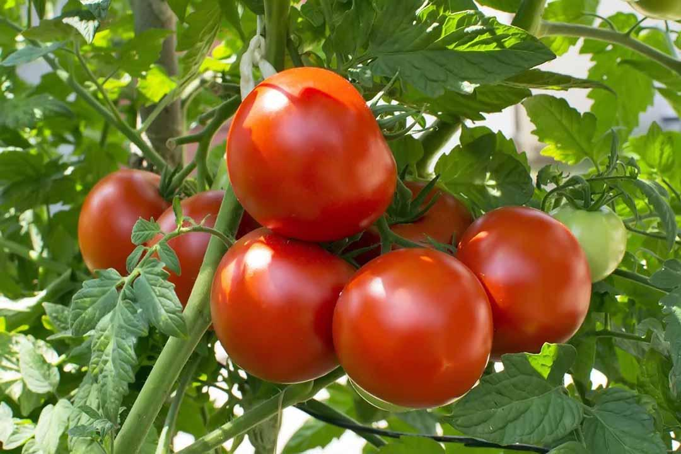

THÔNG TIN CHUNG
- Tên quy trình: “Quy trình kỹ thuật trồng cây cà chua”
- Cơ quan tác giả: Công ty TNHH Công nghệ sinh học Tenabio Việt Đức
3. Phạm vi áp dụng: Áp dụng cho các vùng trồng cây cà chua
4. Tài liệu viện dẫn:
- “ Luật trồng trọt” (Luật số: 31/2018/QH14, ngày 19/11/2018 của Quốc Hội, nước Cộng hòa xã hội chủ nghĩa Việt Nam)
- “Quy trình kỹ thuật trồng, chăm sóc cây cà chua” của Viện Nghiên cứu Rau quả (Viện Khoa học nông nghiệp Việt Nam)
5. Căn cứ xây dựng quy trình:
- Chưa có mô hình
NỘI DUNG QUY TRÌNH
- Đặc điểm
- Cây cà chua có tên khoa học là Lycopesicum esculentum Mill.
- Cà chua là cây một năm, cao tới 40 – 150 cm, thông thường có gai, với các lá lớn có thùy thô, dài từ 10–20 cm và rộng 5–10 cm. Hoa màu trắng hay tía, với tràng hoa năm thùy và các nhị hoa màu vàng.
- Yêu cầu ngoại cảnh
2.1 Nhiệt độ
- Cây cà chua thích hợp nhiệt độ từ 21-24ºC, nếu nhiệt độ đêm thấp hơn ngày 4-5ºC thì cây cho nhiều hoa.
2.2 Ánh sáng
- Cà chua là cây ưa sáng, không nên gieo cây con ở nơi bóng râm, cường độ tối thiểu để cây tăng trưởng là 2.000-3.000 lux, không chịu ảnh hưởng quang kỳ.
2.3 Đất đai
- Cà chua có thể trồng trên nhiều loại đất khác nhau nhưng thích hợp nhất vẫn là đất có cấu tượng nhẹ, nhiều mùn, giữ ẩm và thoát nước tốt (Đất thịt nhẹ, đất thịt pha cát, đất bazan,…), pH từ 5,5-7,5, thích hợp nhất từ 6-6,5.
3. Cây giống
* Các giống cà chua đang trồng trong sản xuất chia thành nhóm tùy theo đặc điểm:
- Chia theo đặc tính sinh vật học:
+ Giống chịu nhiệt: có khả năng đậu quả trong điều kiện nhiệt độ cao đến 30ºC, chủ yếu để trồng trái vụ, điển hình là các giống: Savior, Montavi…
+ Giống chính vụ: phần lớn các giống đang được sản xuất, chịu lạnh, năng suất cao. Điển hình là các giống: Doufu, Anna, Beef….
- Chia theo kích thước quả:
+ Cà chua quả lớn: các giống có khối lượng quả trên 250g (Beef, Doufu)
+ Cà chua quả trung bình: các giống có khối lượng quả 100-180g (Savior, Anna…..)
+ Cà chua quả nhỏ: các giống cà chua cherry (dùng để ăn sống)
- Chia theo loại hình sinh trưởng:
+ Cà chua sinh trưởng vô hạn
+ Cà chua sinh trưởng bán hữu hạn
+ Cà chua sinh trưởng hữu hạn
4. Thời vụ trồng
- Đồng bằng sông Hồng và Thanh Hoá.
+ Vụ sớm: Gieo: 25/7 - 25/8
+ Vụ chính: Gieo: 15/9 - 15/10
+ Vụ muộn: Gieo: 5/11 - 5/12
+ Vụ xuân hè: Gieo: 15/1 - 15/02
5. Gieo trồng và vườn ươm
  - Vườn ươm
* Chuẩn bị khay
- Gieo hạt trong khay có kích thước 54 cm x 28 cm, cao 7 cm, có 40 lỗ, đường kính lỗ 5,5 cm, chiều cao lỗ 5cm; (trong vụ sớm, có thể dùng khay có kích thước nhỏ hơn).
- Thành phần hỗn hợp cho vào khay gồm: đất phù sa, mùn hữu cơ (hoặc mụn xơ dừa đã xử lý), trộn theo tỉ lệ 1:1 trộn đều, cho vào khay.
* Gieo hạt:
- Gieo hạt vào lỗ của khay, mỗi lỗ 1 hạt. Lượng hạt gieo đủ trồng cho 1 ha từ 300 đến 350 g, cần 400 khay. Sau khi gieo hạt xong dùng rơm phủ lên khay rồi tưới nước để giữ ẩm cho hạt nảy mầm.
- Tưới nước ngày 2 lần cho hạt đủ ẩm và mọc đều sau gieo 3 - 5 ngày. Khi hạt nảy mầm thì bóc rơm phủ ra.
* Chăm sóc
- Đặt khay hạt trong nhà có mái che bằng nhựa trong suốt để cây quang hợp, tránh mưa làm giập nát cây. Tưới đủ ẩm cho cây sinh trưởng tốt, tuy nhiên không nên tưới ẩm quá để tránh bệnh lở cổ rễ, chết thắt. Trước khi trồng 3-5 ngày ngừng tưới nước để rèn luyện bộ rễ. Tưới đẫm trước khi đem cây ra trồng.
* Bảo vệ thực vật
- Thường xuyên kiểm tra sâu bệnh, diệt các ổ trứng sâu xanh, sâu khoang.. Sau gieo 30 đến 35 ngày, khi cây có 3-4 lá thật thì chuyển ra ruộng trồng.
- Tiêu chuẩn cây con: Thân cứng, mập, khoảng cách các lá ngắn, không bị sâu bệnh.
  - Gieo trồng
- Cây cà chua được trồng 2 hàng trên luống với khoảng cách tùy theo giống:
- Với các giống cà chua sinh trưởng vô hạn: khoảng cách trồng 70 x 45 cm, mật độ 28.000 – 30.000 cây/ha.
- Với các giống sinh trưởng bán hữu hạn và hữu hạn: khoảng cách trồng 60- 65 x 35 - 40 cm, mật độ 35.000 – 40.000 cây/ha.
6. Chăm sóc, quản lý dinh dưỡng
  - Tưới nước
- Sau khi trồng thường xuyên tưới nhẹ nước lã cho cây mau bén rễ, hồi xanh.
- Sau đó tưới đủ ẩm cho cây sinh trưởng phát triển bình thường (70% sức chứa ẩm tối đa đồng ruộng). Khi gặp mưa to phải tìm mọi cách rút hết nước không để ngập úng.
- Vào các thời kỳ nụ, hoa, quả rộ và quả đang lớn cần đảm bảo đủ nước. Có thể tưới rãnh, sau khi mặt luống đã thấm nước đều phải tháo kiệt nước đọng trong rãnh.
6.2 Làm cỏ, xới xáo, tỉa nhánh và làm giàn
- Làm cỏ cùng với các đợt bón thúc phân, khi cây hồi xanh xới phá váng, khi cây chuẩn bị ra hoa xới xáo và vun gốc (trước khi cắm giàn).
- Tỉa nhánh: Trong vụ đông, chỉ để 2 nhánh/cây, 4-5 quả/chùm với giống vô hạn; với các giống cà chua hữu hạn cây bé, ít phân nhánh có thể không nhất thiết phải tỉa nhánh; nhưng trong vụ xuân hè hoặc vụ sớm phải thực hiện biện pháp tỉa nhánh, đảm bảo ruộng thông thoáng, hạn chế sâu bệnh. Tỉa nhánh cà chua cần phải thực hiện thường xuyên 3 - 4 ngày/lần, loại bỏ những nhánh vô hiệu, nhánh dưới chùm hoa thứ nhất.
- Làm giàn:
+ Sau trồng 25 - 30 ngày tiến hành cắm giàn cho cà chua. Đối với giống cà chua sinh trưởng vô hạn giàn làm theo kiểu chữ A, giống bán hữu hạn làm giàn hàng rào, thường xuyên dùng dây mềm buộc cây lên giàn, bảo vệ các tầng quả không bị chạm đất gây bụi bẩn, sâu, bệnh.
+ Sau khi đã thu hoạch quả lứa đầu, cần tỉa bỏ lá già, lá bệnh dưới gốc.
  - Bón phân
- Sử dụng các loại phân bón vô cơ và phân bón của Công ty TNHH Công nghệ sinh học Tenabio Việt Đức, lượng bón và cách bón như sau:
( ĐVT: 01 ha; mật độ 28-40 ngàn cây/ha)
Thời điểm,  Cách sử dụng | Phân bón | ĐVT | Số lượng | Ghi chú
Bón lót trước khi trồng cây 7 -10 ngày | Phân chuồng | Tấn | 20
Bón lót trước khi trồng cây 7 -10 ngày | Tenabio RU | Lít | 2 | Xử lý đất trước khi trồng
Bón lót trước khi trồng cây 7 -10 ngày | Trichoderma FORTE | kg | 10 | Trộn với phân chuồng ủ hoai mục rải trực tiếp vào đất hoặc pha với nước tươi  (Lưu ý: Cần giữ ẩm đất sau khi rải, tưới)
Bón thúc lần 1  (Sau trồng 7 ngày) | Tenabio RB | Lít | 45 | Pha 1 lít Tenabio RB với 200 lít nước sạch để tưới gốc; tỷ lệ 0,5%.
Bón thúc lần 1  (Sau trồng 7 ngày) | PGP | Kg | 1.5 | Pha 1kg PGP với 250 lít nước sạch để phun lá; tỷ lệ 0.4%.
Bón thúc lần 1  (Sau trồng 7 ngày) | NPK (20-20-15) | Kg | 120
Bón thúc lần 2  (Sau lần 1: 15 ngày) | Tenabio RB | Lít | 45 | Pha 1 lít Tenabio RB với 200 lít nước sạch để tưới gốc. Theo tỉ lệ 0,5%.
Bón thúc lần 2  (Sau lần 1: 15 ngày) | PGP | Kg | 1.5 | Pha 1kg PGP với 250 lít nước sạch để phun lá; tỷ lệ 0.4%.
Bón thúc lần 2  (Sau lần 1: 15 ngày) | NPK (20-20-15) | Kg | 120
Bón thúc lần 3  (Sau lần 2: 15 ngày) | Tenabio RB | Lít | 45 | Pha 1 lít Tenabio RB với 200 lít nước sạch để tưới gốc. tỷ lệ 0,5%.
Bón thúc lần 3  (Sau lần 2: 15 ngày) | PGP | Kg | 1.5 | Pha 1kg PGP với 250 lít nước sạch để phun lá; tỷ lệ 0.4%.
Bón thúc lần 3  (Sau lần 2: 15 ngày) | NPK (20-20-15) | Kg | 120
Bón thúc lần 4  (Sau lần 3: 15 ngày) | Tenabio RB | Lít | 45 | Pha 1 lít Tenabio RB với 200 lít nước sạch để tưới gốc; tỷ lệ 0,5%.
Bón thúc lần 4  (Sau lần 3: 15 ngày) | PGP | Kg | 1.5 | Pha 1kg PGP với 250 lít nước sạch để phun lá tỷ lệ 0.4%.
Bón thúc lần 4  (Sau lần 3: 15 ngày) | NPK (20-20-15) | Kg | 120
Bón thúc lần 5  (Sau lần 4: 15 ngày) | Tenabio RB | Lít | 45 | Pha 1 lít Tenabio RB với 200 lít nước sạch để tưới gốc; tỷ lệ 0,5%.
Bón thúc lần 5  (Sau lần 4: 15 ngày) | PGP | Kg | 1.5 | Pha 1kg PGP với 250 lít nước sạch để phun lá; tỷ lệ 0.4%.
Bón thúc lần 5  (Sau lần 4: 15 ngày) | NPK (20-20-15) | Kg | 120

(*) - Tính cho 01 vụ trồng
- Lượng phân chuồng sử dụng cho đầu vụ của 1 năm.
7. Phòng chống sâu bệnh hại
- Làm đất kỹ, vệ sinh đồng ruộng và xử lý đất trước khi trồng
- Thăm đồng thường xuyên, vệ sinh và thu gom tàn dư trên đồng ruộng
- Chọn giống có nguồn gốc xuất xứ rõ ràng, cây giống khỏe, sạch bệnh
- Quản lý cân bằng dinh dưỡng để đất khỏe, cây sinh trưởng và phát triển tốt. Không được sử dụng phân bón hóa học, bổ sung hàm lượng hữu cơ cho đất.
- Bảo vệ thiên địch trên đồng ruộng
- Khi sâu, bệnh gây thiệt hại trên ngưỡng kinh tế sẽ được cán bộ kỹ thuật chỉ định các biện pháp quản lý và theo đúng quy định trong sản xuất nông nghiệp hữu cơ.
8. Thu hoạch, sơ chế
- Bình thường quả cà sẽ chín sau khi được thụ phấn khoảng 50 ngày (60-65 ngày sau trồng) hoặc có thể dài hơn nếu nhiệt độ thấp.
- Thu hoạch khi quả cà bắt đầu chuyển màu màu đỏ, chín ⅓ đến ½ quả. Ngắt cả cuống quả, tránh làm gãy nhánh. Cách 2 - 3 ngày thu 1 lần. Các lứa cà ra rộ cần thu quả hàng ngày.

PHỤ LỤC
MỘT SỐ SÂU BỆNH HẠI CHÍNH
1. Sâu hại
1.1 Sâu xám:
- Thường hại cây mới trồng, Tại chỗ gốc cây bị hại dùng que đào bắt sâu.
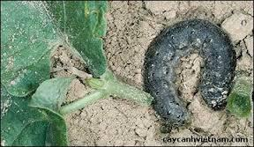

1.2 Sâu đục quả (Helicoverpa armigera):
- Sâu đẻ trứng trên lá, khi nở sâu non phá hại lá, sau đó đục vào quả. Cần phải phun thuốc sớm ở giai đoạn sâu non.
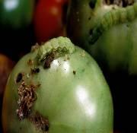

1.3 Bọ phấn (Bemisia tabaci):
Bọ phấn phát triển nhanh trong điều kiện nóng và khô, rất nhanh quen thuốc khi phun ở nồng độ cao, hoặc phun thường xuyên định kỳ. Loài này cũng truyền bệnh virus như các loài rầy mềm.
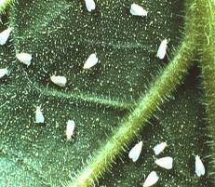

- Phòng chống: Không luân canh Cà chua với cây ký chủ khác của bọ phấn. Vệ sinh đồng ruộng, ngắt bỏ lá già, các bộ phận bị hại, đặc biệt là các loại cỏ dại là ký chủ của bọ phấn xung quanh ruộng. Dùng bẫy dính màu vàng để thu hút và tiêu diệt bọ phấn trưởng thành (áp dụng để dự báo thời điểm xuất hiện của trưởng thành).
- Tưới nước đủ ẩm trong điều kiện mùa khô, ngắt bỏ những lá, hoa có mật độ bọ phấn cao để giảm mật độ trên đồng ruộng.
1.4 Bọ trĩ (Thrips):
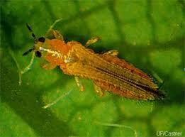
- Bọ trĩ phát triển mạnh trong điều kiện thời tiết nóng và khô. Chúng gây hại nặng từ giai đoạn cây con đến ra hoa, đậu quả, làm cây chùn đọt, cây không vươn lóng, quả không phát triển.

- Con trưởng thành và con non sống tập trung ở đọt non hay ở mặt dưới lá non, chích hút nhựa làm cho đọt bị xoăn lại, bọ trĩ kết hợp với rệp làm cho đọt non bị sượng ngẩng đầu lên cao (bắn máy bay hay đầu lân).
- Phòng chống: Chăm sóc cho cây sinh trưởng tốt. Trong mùa khô nóng, tưới đều đặn bằng cách phun mưa để cho ruộng ẩm và mát, hạn chế bọ trĩ phát triển.
2. Bệnh hại
2.1. Bệnh sương mai (do nấm Phytophthora infestans gây ra)
- Bệnh phát triển khi ẩm độ cao, nhiệt độ thấp, có thể hại trên lá, quả, thân. Biện pháp trừ bệnh cần tạo cho ruộng thông thoáng (tỉa cành, nhánh, lá gốc).
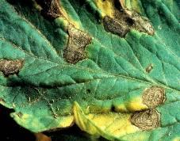

2.2.Bệnh héo rũ:
- Có 3 loại hình héo rũ trên cây họ cà do 3 loại nấm khác nhau gây ra; Héo rũ chết vàng; Héo rũ lở cổ rễ; Héo rũ trắng gốc. Các loại bệnh này là loại bệnh nguy hiểm gây thiệt hại đáng kể cho người sản xuất.
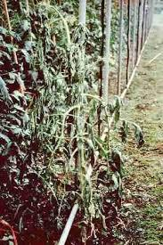

2.3. Bệnh héo xanh vi khuẩn: (Ralstonia solanacearum)
- Bệnh thường xuất hiện khi ẩm độ cao, ấm đặc biệt vào vụ cà chua sớm.
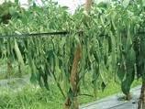

- Sử dụng các giống Cà chua ghép, thường xuyên thu gom tiêu hủy các cây bệnh trên vườn, luân canh với cây trồng khác họ. Tăng cường phân hữu cơ cho cây khỏe để tăng khả năng chống chịu bệnh của cây. Các dụng cụ như dao, kéo tỉa cành bấm ngọn cần thiết phải khử trùng liên tục nếu trên ruộng đã xuất hiện bệnh. Ruộng trồng Cà chua phải bằng phẳng, bởi vì vi khuẩn sẽ lây lan theo dòng nước trong đất, khi tưới hoặc mưa. Thường đất pha cát, nghèo dinh dưỡng bị bệnh nặng hơn các chân đất khác. Không trồng Cà chua trên đất đã bị nhiễm bệnh nặng.
2.4 Bệnh xoăn vàng lá (TMV):
- Thường xuất hiện trong vụ cà chua sớm, vụ xuân hè. Do virus gây ra và trung gian truyền bệnh là rệp, bọ phấn.

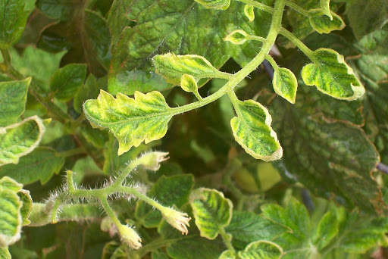
- Lá không có hình dạng, nhỏ hẹp và biến vàng từ mép và chóp lá lan vào giữa gân (đặc biệt là lá non). Lá uốn cong lên trên thành hình cái thuyền. Nhiễm bệnh lúc cây còn nhỏ, cây sẽ bị xoắn lá ngọn rất nhanh và không thể phát triển không có hoa quả.
- Phòng chống:
+ Biện pháp canh tác: Chọn các giống Cà chua ít nhiễm bệnh xoăn lá virus, chống chịu được sâu bệnh, thích nghi với điều kiện địa phương. Phủ nilon màu xám bạc để giữ ẩm, hạn chế dinh dưỡng bị rửa trôi, hạn chế cỏ dại, sâu bệnh. Nếu không phủ nilon sau trồng nên phủ 1 lớp cỏ tranh hoặc rơm rạ mỏng trên mặt luống. Bón phân theo quy trình sản xuất. Thu gom và tiêu hủy tàn dư trước khi trồng và định kỳ 7-10 ngày sau khi trồng.
+ Vệ sinh công cụ (dao, kéo) bằng xà phòng trước và sau mỗi lần cắt tỉa lá, cành. Trình tự thao tác đúng: Cắt tỉa cây khỏe trước, cây bệnh sau.
+ Biện pháp vật lý: Dùng bẫy dính màu vàng (kích thước bẫy 20 x 30 cm, đặt bẫy so le 3m/cái) để thu hút con trưởng thành các côn trùng bọ trĩ, bọ phấn. Dùng giấy bạc treo trên ngọn cây tạo ánh sáng phản xạ xua đuổi côn trùng chích hút, dùng lưới côn trùng bảo vệ vườn trồng. Dùng lưới quây xung quanh vườn với chiều cao 1,8 - 3,5m (nơi ánh sáng ít, gió yếu quây lưới thấp 1,8m).
2.5. Đốm lá vi khuẩn (Xanthomonas campestris)
- Xuất hiện trong vụ cà chua sớm, cà chua xuân hè, ẩm độ, nhiệt độ cao. So với các bệnh trên, bệnh này ít nguy hiểm hơn.
